

# Manual matchklocka i B-hall

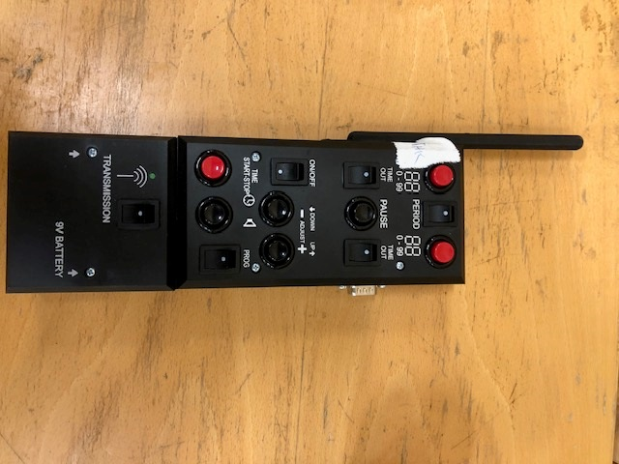

**Ställa in matchtid – denna klockan kan bara räkna ner**

Sätt in sladden i dosan, uppe i vänstra hörnet, jämte antennen.

Tryck på *ON/OFF-knappen*

Tryck på *PROG-knappen (ca 1-5 ggr)* tills tiden [00.00], minuterna blinkar uppe på väggdisplayen.

Ställ in tid genom att trycka på Down (-) and Up (+) -knapparna jämte on/off-knappen.

Tryck på PROG-knappen (3 ggr) tills tiden [ex.v. 20.00] syns på väggdisplayen utan att blinka.

Tryck på PERIOD-knappen, knappen längst upp i mitten => 1 tänds uppe på väggdisplayen.

Starta matchen på röd START/STOPP. (Klockan räkna ner)

**Ställa in ny period**

Tryck på PROG-knappen 3gånger. Matchtiden dyker upp igen.

Tryck på PERIOD => 2 tänds uppe på displayen

Starta matchen röd START/STOPP

**Ny efterföljande match**

Starta om genom tryck ON/OFF knappen och följer därefter instruktionen på nytt.

**Löpande målredovisning under match**

Hemma- respektive bortalags mål redovisas med hjälp av de röda knapparna längst upp på dosan. Hemmalag knapp till vänster – bortalag knapp till höger.

*Observera så att det verkligen ändras på väggdisplayen.*

**Felslag målredovisning (korrigering)**

Håll in hemma- respekive bortalags målknapp (röda knapparna längst upp på dosan) tills målen på väggdisplayen blinkar.

Tryck på målknappen en gång, så räknas målet ner. Väntar tills målen på väggdisplayen ej blinkar längre, därefter kan du redovisa mål igen.

**LYCKA TILL!**